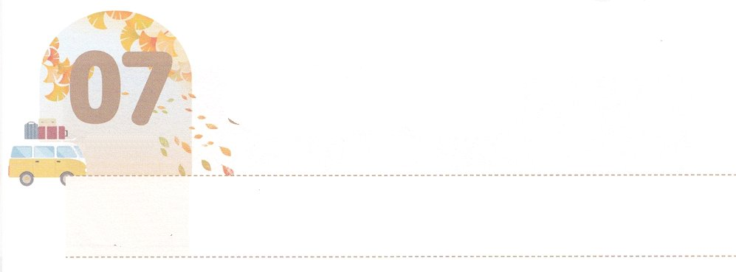

れいてき　せんそうの　しれいかん

**げつようび**

わたしはこのをって、これをおう。わたしのために、わたしのしもべダビデのために。」その、のいがてって、アッシリヤので、をちした。がくきてると、なんと、らはみな、となっていた。

**Ⅱ**

**1934～35**

とは、がしてができるものだけをめるです。それとはちがい、はがすこともすることもできないなをするです。ができないをるだということです。にはたちがずらなければならないことがされています。それは、なんでしょうか。

たちがしなければならないです。このをめれば、はにえないのをってくださいます。たちはこのをいるとしてばれました。をするには、くのやながで、はそれをごじでってくださいます。

にはのがをするとき、からのといがされたがあります。ヒゼキヤはをしたでした。がいろいろなからされたとき、いたをってのにってりました。そのときは、のをってくださり、ヒゼキヤはのにつようになりました。たちは、のでしなければならないのとしてばれました。ヒゼキヤのように、がいてくださるこので、りでするレムナントになりましょう。



**きょうのみことば**

、ありがとうございます。きょうからにするがかれて、のきのでするレムナントになりますように。きておられるイエス・キリストのおによっておりします。アーメン

北アメリカ伝道集会（ワシントン）2講│2019.5.28

**きょうのいのり**



　　　　　ヒゼキヤがのでりながらをめたです。

　　　　　みことばをなぞっていて、がいてくださるで

　　　　　をすることができるようにりましょう。

ヒゼキヤは、のからそのをけり、

それをみ、のにってって、

それをのにげた。

ヒゼキヤはのでってった。

「ケルビムのにしておられる

イスラエルの、よ。

ただ、あなただけが、のすべてののです。

あなたがとをられました。

（914～）

いてみよう

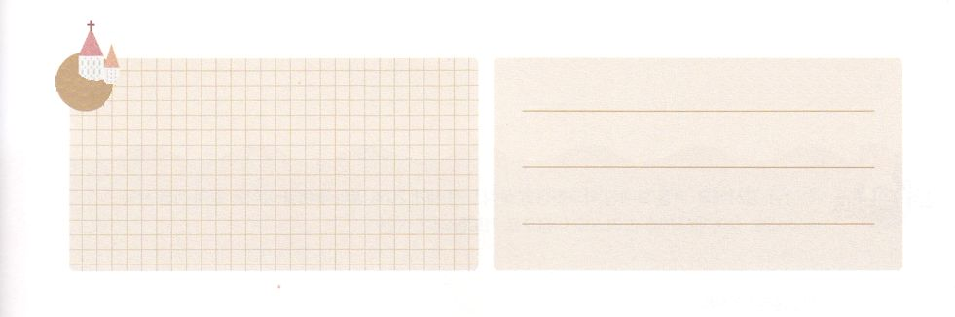

**きょうのでんどう　　　　　　　　　　う　　　　　　　　　　　　　　　　　　　　　　　　する**

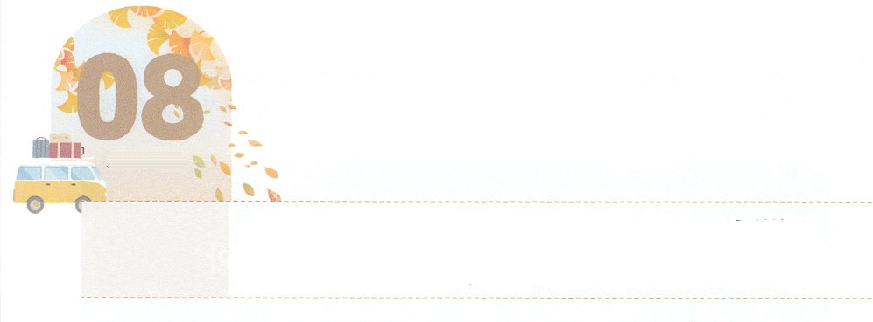

けいやくを　つたえる　みはりにん

**かようび**

のについては、にあってする、な、のしもべであるテキコが、あなたがたにをらせるでしょう。がテキコをあなたがたのもとにるのは、あなたがたがたちのをり、によってにましをけるためにほかなりません。

**コロサイ**

**47～8**

はマスメディアをしてのたちがするをにることができます。そのようなときは、やのようなのトップによって、なりめがわれます。そのようなでたちのそばをれずにいて、たちのになっているがです。のやがしでもってえられてしまうと、とのにきながじますが、になができればなれがまれるようになります。このようなにえてとをつなぐより、さらにながあります。との、またとのをつなぐみことばです。

のみことばであるとのをえることは、のよりもっとです。このをかすがえるだからです。パウロのをコロサイにえたテキコのように、のとでみことばののためにみことばをしてえているがくいます。このようなをけるレムナントがです。をしてのとなるにながえられるようにってしましょう。がされたなりにをいてくださるでしょう。



**きょうのみことば**

、ありがとうございます。よりもっとなみことばののためにしてるレムナントになりますように。きておられるイエス・キリストのおによっておりします。アーメン

産業宣教メッセ―ジ│2019.6.1

**きょうのいのり**



をかこう

　　　　　のにってをえるをしてみましょう。

　　　　　そのときにきることを、すでにきたことのようにいかべて

　　　　　かくして、にしましょう。



**きょうのでんどう　　　　　　　　　　う　　　　　　　　　　　　　　　　　　　　　　　　する**

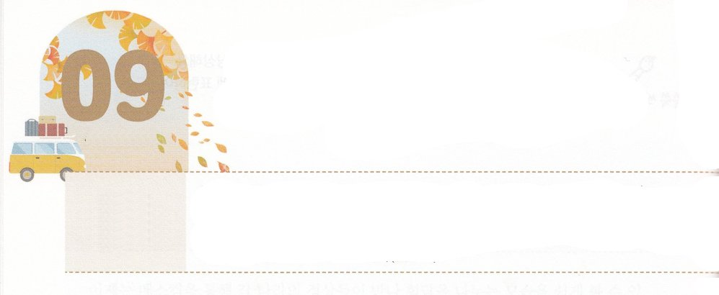

いろいろな　ぶんかの　ともだちを

　　　　　　　　みつけよう

**すいようび**

がピリポに「って、あのといっしょにきなさい」とわれた。そこでピリポがってくと、イザヤのをんでいるのがこえたので、「あなたは、んでいることが、わかりますか」とった。すると、そのは、「くがなければ、どうしてわかりましょう」とった。そして、にっていっしょにすわるように、ピリポにんだ。(29～31)

**826～40**

のレムナントは、それぞれなるとなるのでした。のの、、になっていたのですが、というのをしげることにいられました。ピリポもアフリカのエチオピヤのにったとき、なをえて、のをえました。

たちのにいるからしてきただちやそのは、それぞれとなるのですが、でこのようなのだちがえています。そのようなのだちが、でいやないをしているをたことはありませんか。それなら、だちにをえてしみからてられるようにけるべきです。がというののでなだちをしておかれたからです。から、のけがなのだちとのいをりましょう。

それとともに、のだちになをえることができるようにすることもれないようにしましょう。にのみことば、２つはこのみことばをえるです。２つのことをして、のだちをかすをちましょう。



**きょうのみことば**

、ありがとうございます。のので、のだちをけることができるくらい、とにするするレムナントになりますように。きておられるイエス・キリストのおによっておりします。アーメン

核心訓練メッセージ│2019.6.1

**きょうのいのり**

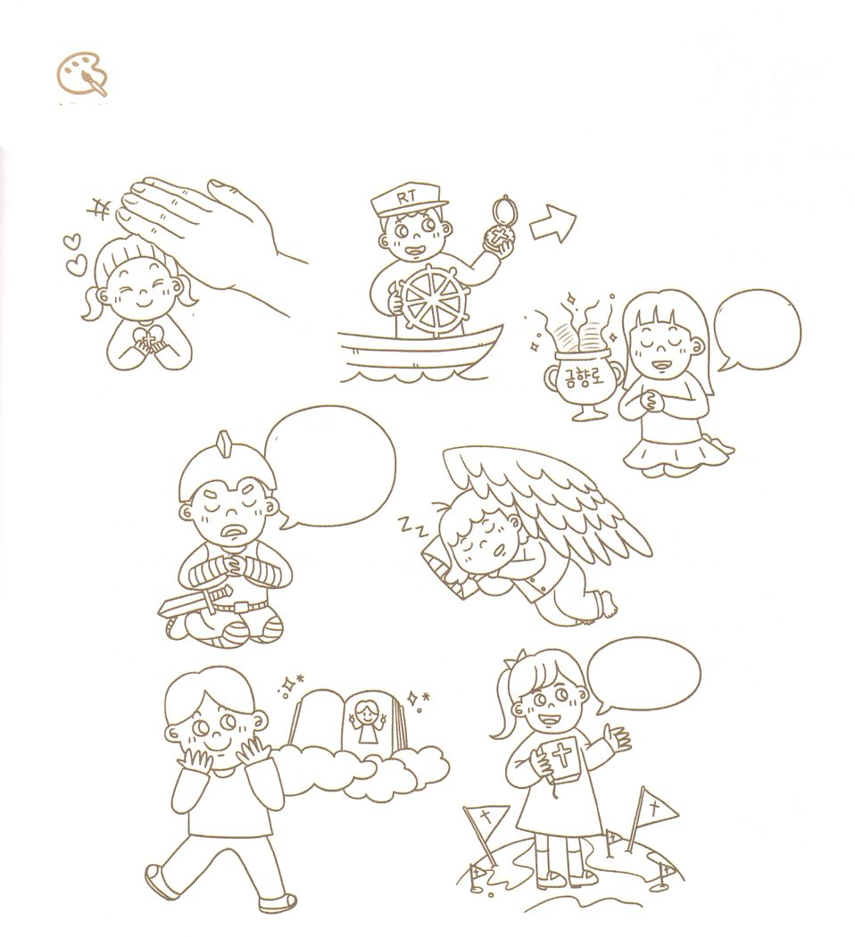

　　　　　ピリポがエチオピヤのにをえたとき、のどもの

　　　　　もにえました。のどもにえられたにを

ぬってのだちにえることができるようにりましょう。

をぬろう

イエス・

キリストの

によって

おりします

わたしは

のども！

の

イエス・キリスト

のによって

じる。やみの

はれれ！

イエスがキリストです

いのち

の



**きょうのでんどう　　　　　　　　　　う　　　　　　　　　　　　　　　　　　　　　　　　する**

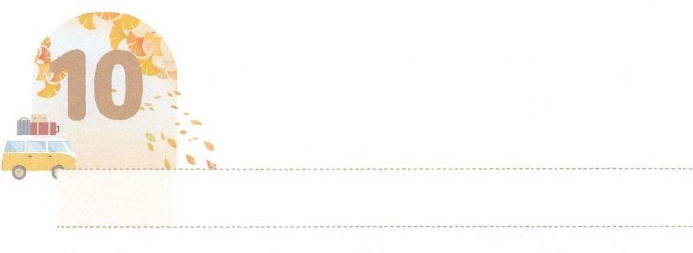

いのる　レムナント

**もくようび**

**エレミヤ**

**331～9**

よ。わたしはこののをいやしてし、らをいやしてらにとをかにす。(6)

をするやのそばには、いっしょにをえるがいます。しかし、らのにからのメッセージをけたはいません。

でだったエレミヤには、からのメッセージがありました。ですから、のをってることができました。は、っていたエレミヤにイスラエルをいやしてすというみことばをえてくださいました。

16アメリカだったリンカーンは、からのメッセージをけたなです。は、アメリカのはじめてのをして、ガラテヤ328「ユダヤもギリシヤもなく、ももなく、ももありません。なぜなら、あなたがたはみな、キリスト・イエスにあって、つだからです。」というからのメッセージをえました。がえた、、はをりげるえになりました。

からがにえてくださったからのメッセージをけるようにりましょう。のをるレムナントになって、のえにかったをめるようになるでしょう。



**きょうのみことば**

インマヌエル教会聖日1部│2019.6.2

**きょうのいのり**

、ありがとうございます。ので、くなっていくに、からのメッセージをってるレムナントとしてすることができますように。きておられるイエス・キリストのおによっておりします。アーメン





さんびしよう



**きょうのでんどう　　　　　　　　　　う　　　　　　　　　　　　　　　　　　　　　　　　する**



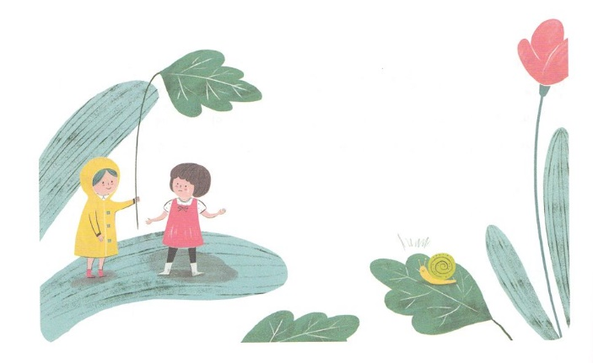



**きょうのでんどう　　　　　　　　　　う　　　　　　　　　　　　　　　　　　　　　　　　する**

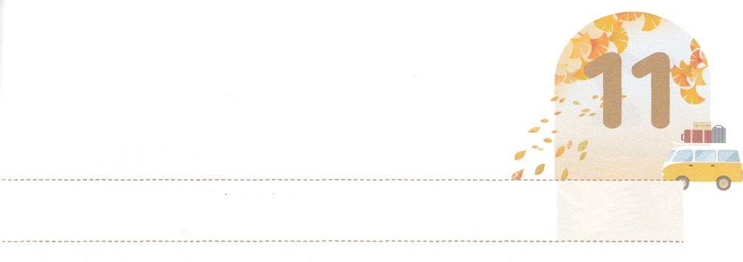

レムナントが　いく　すべての　ところに

**きんようび**

その、のいがてって、アッシリヤので、をちした。がくきてると、なんと、らはみな、となっていた。(35)

**Ⅱ**

**1932～35**

とは、のをけるです。しいをめば、によるをけずになのをえてにしたり、をしたりすることができます。ですから、のはのでを感じることはあまりありません。しかし、をしてのの、すなわちをせつけるがあります。もをしてののをせてくださるときがあります。のどもであるレムナントがをめるときです。

はレムナントのくすべてのにのをってくださいます。で、、になって、サタンののにいるたましいを、でりすときは、より、いをしてくださいます。レムナントがであるイエス・キリストのをえるとき、はのをってくださり、のをしてくださいます。

われたをりすためのがえられるようにりましょう。このりをするレムナントがくすべてのに、がのをってくださり、いにさせてくださるでしょう。



**きょうのみことば**

、ありがとうございます。くすべてのでをするになって、のがされるをすることができますように。きておられるイエス・キリストのおによっておりします。アーメン

インマヌエル教会聖日2部│2019.6.2

**きょうのいのり**

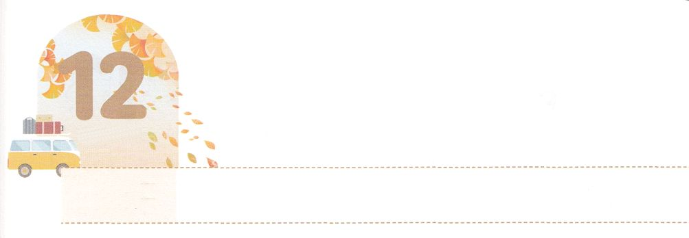

このよを　かえる　こくいん

**どようび**

**371～11**

たちはをねたんだが、はこのことをにめていた。(11)

ユダヤは、いときにを３んでえるとわれています。そのにのはないのですが、ユダヤにとってなのメッセージとしてされます。そのようなによってくのエリートとがしました。イスラムではいころから５のりをします。ですから、どこへっても、りのになれば、マットをいてそのをります。イスラムのがえたので、それにして、デパート、のとしてらのためのりのができました。このように、ではないメッセージでもにされれば、のをえてしまうほどのをします。イエス・キリストのをっているレムナントがにこのをするなら、をかすほどのすばらしいことがきるでしょう。

ヨセフは、いときからというのいであるとをにしていました。、というは、このとをげることはできず、むしろ、やのをするようになりました。その、になってにをえるようになります。それくらい、レムナントののがです。からえられたのみことばをにしましょう。でのをさせるレムナントになるでしょう。



**きょうのみことば**

レムナント働き人および教師セミナー（胎嬰児－乳児幼稚）1講│2019.6.4

、ありがとうございます。をして、このがによってわっていきますように。そのために、まず、にしいがはじまるようにいてください。きておられるイエス・キリストのおによっておりします。アーメン

**きょうのいのり**

きょうのいのり

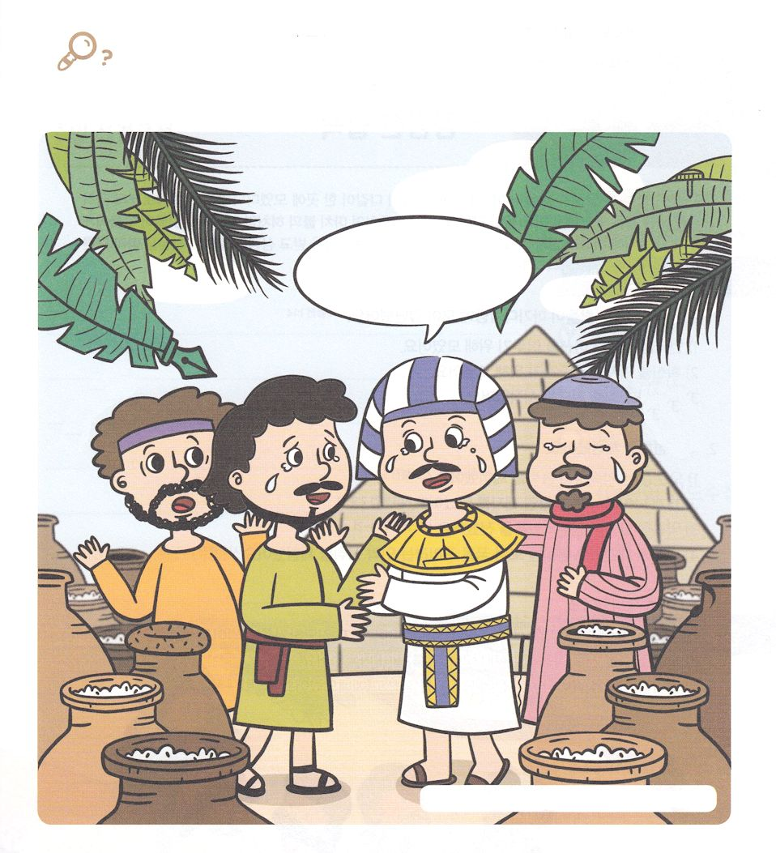

　　　　　いときからからののをっていたヨセフが

このをえるレムナントになって、たちにいました。

　　　　たちとったヨセフのをながら、７つのれているを

　　　　つけましょう。

はをあなたがたより

におわしになりました。

をさがそう

オーマイゴッド！

ヨセフ～！

ペン、ほうちょう、びょう、、ドーナツ、ヨット、ぼうし



**きょうのでんどう　　　　　　　　　　う　　　　　　　　　　　　　　　　　　　　　　　　する**